Le banquier et le savetier
Le banquier, M Malin, rencontre le savetier, M Circonspect.

M Circonspect lui propose un marché :
« Ce mois ci, qui compte 31 jours, je te propose le marché suivant :
Formation Python – 2019 – Franck CHEVRIER

Je te verse : 20 000 € le 0ème jour (aujourd’hui),
30 000 € le 1er jour,
40 000 € le 2ème jour
… etc… en ajoutant 10 000€ chaque jour.
En échange, tu me donnes :
1 € le 0ème jour,
2 € le 1er jour,
4 € le 2ème jour,
8 € le 3ème jour,
… etc… en doublant à chaque fois ce que tu m’as donné la veille.
L’engagement dure sur un mois, es-tu prêt à signer le contrat ? ».

« Quel imbécile ! » se dit M Malin, qui accepta sans sourciller le contrat.

1- Expliquer ce que renvoient les fonctions ci-dessous.

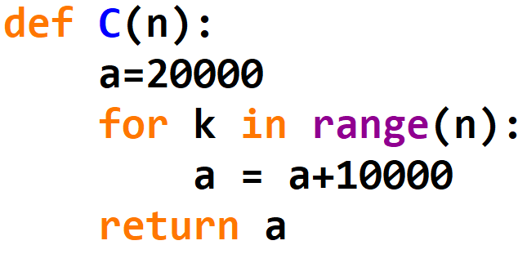
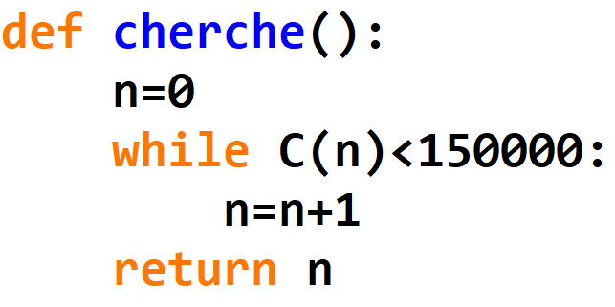

ou

2- Écrire une fonction M donnant la somme versée par M Malin le n ^{ème} jour.
3- Écrire une fonction donnant le jour à partir duquel M Malin verse plus que M Circonspect.
4- Écrire une fonction donnant la somme versée en tout par M Circonspect le n ^{ème} jour.

Répondre aux questions 5 à 7 en utilisant/modifiant les fonctions précédentes.
5- Déterminer le premier jour au bout duquel M Circonspect versera plus de 125000 €.
6- Déterminer le premier jour au bout duquel M Malin versera plus de 180000 €.
7- Déterminer la somme versée en tout par M Malin le 15 ^{ème} jour.

8- Expliquer ce que renverra la fonction ci-dessous, appelée avec les arguments C ou M.

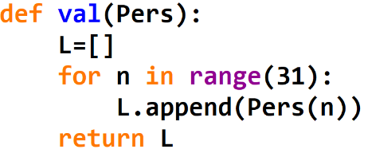

9- Ecrire une fonction qui reçoit une liste de valeurs et renvoie la somme de ces valeurs.
Calculer la somme totale versée par M Malin.

